Информация об открытии пришкольного лагеря «Улыбка» в КГУ «Пухальская ОШ»

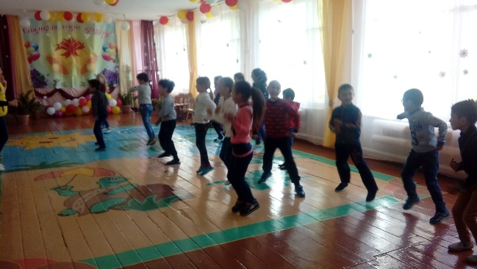
4 июня 2018 года В КГУ «Пухальская ОШ» стартовала детская оздоровительная кампания. Вновь распахнул свои двери для мальчишек и девчонок 0-4 классов оздоровительный лагерь с дневным пребыванием детей «Улыбка». В первую смену лагеря организовано 15 школьников.
Основная цель летнего оздоровительного пришкольного лагеря с дневным пребыванием – организация свободного времени детей, создание оптимальных условий, обеспечивающих полноценный отдых ребят, их оздоровление и творческое развитие.
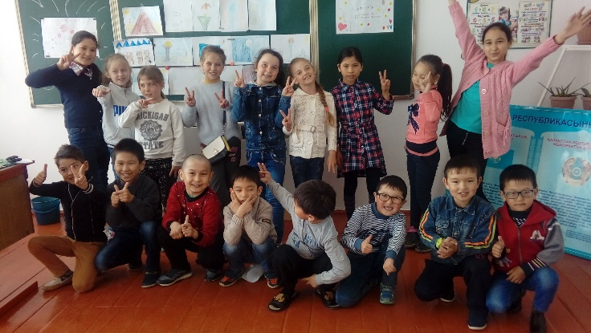
Все мероприятия в лагерях направлены на выполнение этих целей и задач. Оздоровительная и воспитательная работа в лагере ведется согласно плану, который составлен на всю смену. Организуя работу в лагере, сотрудники лагеря исходят из того, что здоровье человека определяется его образом жизни, поведением и отношением к собственному здоровью и здоровью окружающих. Поэтому приоритетным направлением деятельности лагеря является формирование у детей здорового образа жизни, повышение уровня их санитарно- гигиенической культуры.

Администрация сайта

